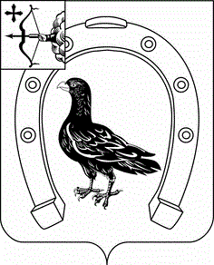

АДМИНИСТРАЦИЯ САНЧУРСКОГО МУНИЦИПАЛЬНОГО ОКРУГА КИРОВСКОЙ ОБЛАСТИ
РАСПОРЯЖЕНИЕ
13.05.2025 |  | № | 780
пгт Санчурск

О завершении отопительного сезона 2024-2025 годов в системах
теплоснабжения муниципального образования Санчурский
муниципальный округ Кировской области

Руководствуясь Федеральным законом от 06.10.2003 № 131 – ФЗ «Об общих принципах организации местного самоуправления Российской Федерации», в связи с установившейся среднесуточной температурой наружного воздуха выше +8 градусов в течение пяти суток:
1. Рекомендовать завершить отопительный сезон 2024-2025 годов:
1.1. В детских дошкольных учреждениях, школах, медицинских учреждениях, жилищном фонде, в муниципальных учреждениях округа и в учреждениях, не связанных с массовым пребыванием людей - 16 мая 2025 года включительно.
2. Рекомендовать заведующим территориальными отделами администрации муниципального округа завершить отопительный период 2024-2025 годов в подведомственных учреждениях в сроки, указанные в пункте 1 настоящего распоряжения.
3. Рекомендовать Кировскому областному государственному унитарному предприятию «Облкоммунсервис» завершить отопительный период 2024-2025 годов в сроки указанные в пункте 1 настоящего распоряжения.
4. Разместить настоящее распоряжение на официальном сайте муниципального образования в сети «Интернет»
5. Контроль за выполнением настоящего распоряжения возложить на заместителя главы администрации муниципального округа по жизнеобеспечению Полозова В.Е.

Первый заместитель главы администрации
муниципального округа по экономике и
финансам, начальник управления финансов М.С. Винюкова

